ΥΠΟΛΟΓΙΖΟΥΜΕ ΤΟ ΜΕΣΟ ΟΡΟ

- Ανοίξτε την εφαρμογή Microsoft Excel.
- Δημιουργήστε τον παρακάτω πίνακα δεδομένων.

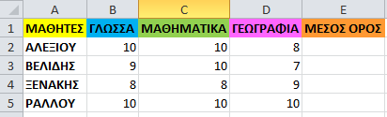

- Σκοπός σας τώρα είναι να υπολογίσετε αυτόματα στα κελιά Ε2, Ε3, Ε4 και Ε5 το μέσο όρο των βαθμών κάθε μαθητή στα τρία μαθήματα. Για το λόγο αυτό θα χρειαστείτε τη συνάρτηση AVERAGE.

- Δημιουργήστε στην επιφάνεια εργασίας ένα φάκελο με όνομα ΑΣΚΗΣΕΙΣ και αποθηκεύστε το αρχείο που δημιουργήσατε στο φάκελο αυτό, δίνοντάς του το όνομα ΜΕΣΟΣ ΟΡΟΣ.

